神龙之魂、羽翼

端游 羽翼(翅膀) / 神龙之魂

端游 羽翼 外观读取客户端素材文件夹内wing下文件，端游 神龙之魂 外观读取客户端素材文件夹内dragon下文件

端游 羽翼 内观需要自行配置,文件\996Woool\ini\AvatarWeaponLooks.ini内标签[Wing]下为羽翼内观配置。

- 端游 神龙之魂 内观需要自行配置,文件\996Woool\ini\AvatarWeaponLooks.ini内标签[BeiShi]下为神龙之魂内观配置
- 配置格式
;MB和WB为坐标起始点，**一个类型只需要一个为基础起始值**。
;MB=男性内观起始坐标X/男性内观起始坐标Y/男性查看他人内观起始坐标X/男性查看他人内观起始坐标Y
;WB=女性内观起始坐标X/女性内观起始坐标Y/女性查看他人内观起始坐标X/女性查看他人内观起始坐标Y
;SHAPE值=男内观显示ID/男特效ID/男特效绘制模式/男特效偏移坐标X/男特效偏移坐标Y/男特效查看他人偏移X/男特效查看他人偏移Y
;SHAPE值_W=女内观显示ID/女特效ID/女特效绘制模式/女特效偏移坐标X/女特效偏移坐标Y/女特效查看他人偏移X/女特效查看他人偏移Y

;NOTE 翅膀[Wing]MB=0/0/0/0WB=0/0/0/08=8050/8075/1/0/0/0/08_W=8050/8075/1/0/0/0/09=8051/8076/1/0/0/0/09_W=8051/8076/1/0/0/0/010=8052/8077/1/0/0/0/010_W=8052/8077/1/0/0/0/0;NOTE 神龙之魂[BeiShi]MB=0/0/0/0WB=0/0/0/01=22628/22629/1/0/-15/0/-151_W=22628/22629/1/0/-15/0/-152=22628/22632/1/0/-15/0/-152_W=22628/22632/1/0/-15/0/-15

手游 羽翼(翅膀) / 神龙之魂

手游羽翼 / 神龙之魂外观
- 手游 羽翼 外观读取目录:.\dev\anim\wings，手游 神龙之魂 外观读取目录:.\dev\anim\dragon
- 手游打包 羽翼(翅膀)/神龙之魂 外观素材
羽翼和神龙之魂都分两边和单边的，两个的打包方式近似，所以放在一起。
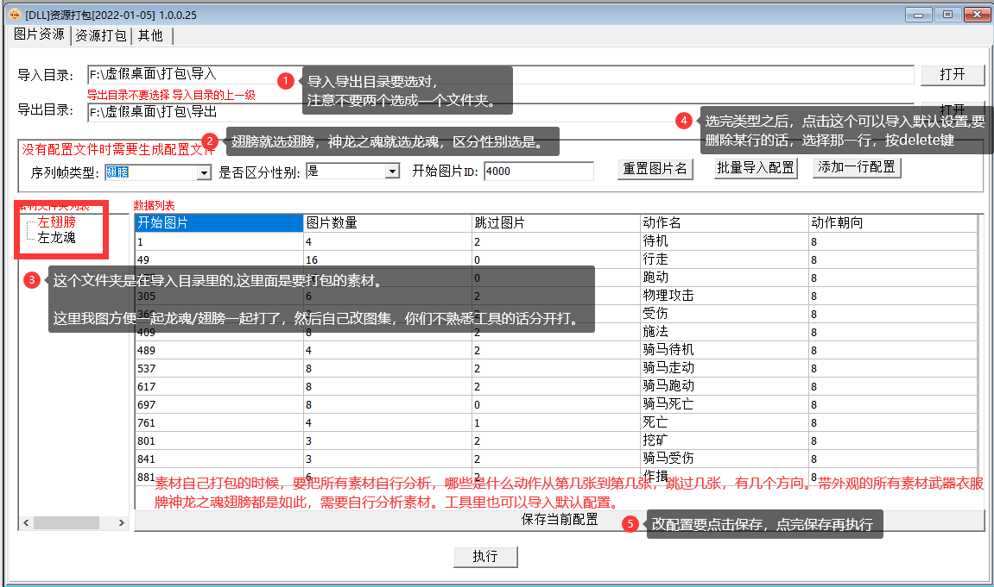
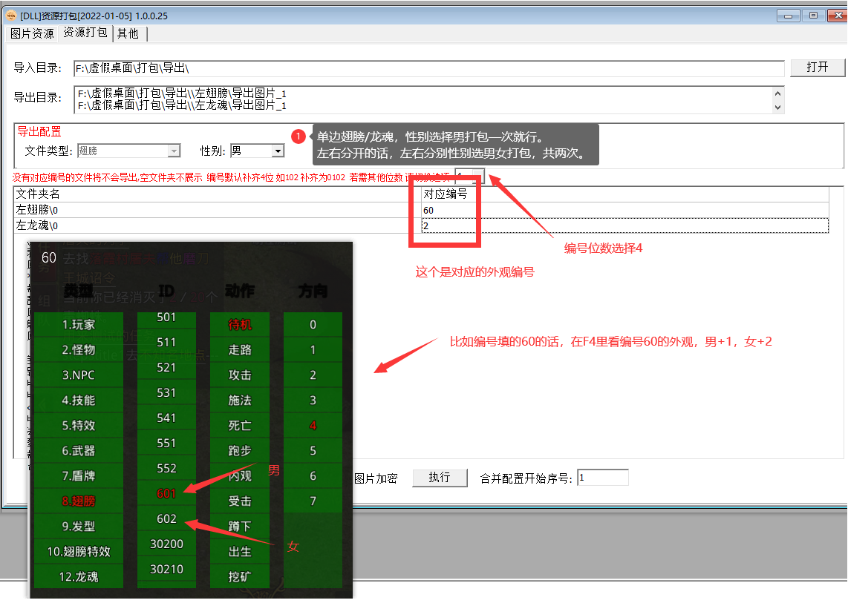
导出后会包含cfg_big_animframe_new.json大图文件以及customize_modelinfo.json配置文件,需要自行放置
到.\dev\data_config目录下,如果有多个本文件,可以通过使用工具盒子内其他选项进行文件合并,工具在如图所示位置:
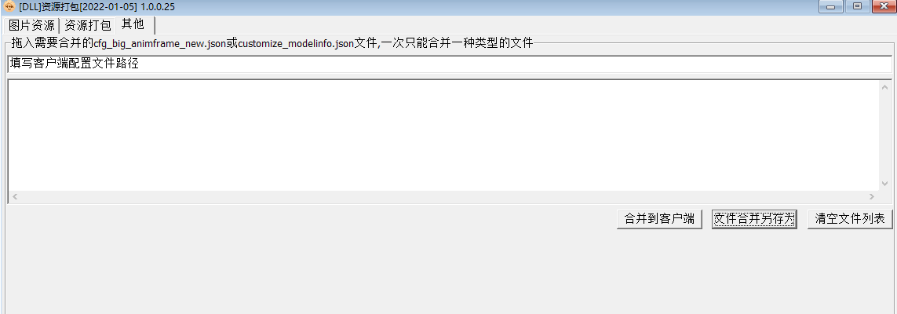
单边的翅膀/龙魂，只打包一个男的，cfg_big_animframe_new.json customize_modelinfo.json，也只配置一个男的就可以。
左右的翅膀/龙魂，cfg_big_animframe_new.json customize_modelinfo.json 两个文件配置左右(即打包时选的男女)，翅膀要再配置cfg_wings_anim.json 龙魂要再配置cfg_dragon_anim.json。
cfg_wings_anim.json cfg_dragon_anim.json格式如下：
{"60": { //外观编号
"id": 60, //外观编号
"actionLR": "0#1#2#3#4#5#7#10#11#14#15#16#17#18" //动作编号（待机走路等）
}
}

手游羽翼 / 神龙之魂外观特效

- 手游 羽翼 外观特效读取目录:.\dev\anim\wings，手游 神龙之魂 外观特效读取目录:.\dev\anim\dragon
- 手游打包 羽翼(翅膀)/神龙之魂 外观特效素材
- 与外观打包类似，只是序列帧类型选择 翅膀特效 或 龙魂特效
单边的翅膀/龙魂，只打包一个男的，cfg_big_animframe_new.json customize_modelinfo.json，也只配置一个男的就可以。
左右的翅膀/龙魂，cfg_big_animframe_new.json customize_modelinfo.json 两个文件配置左右(即打包时选的男女)，翅膀要再配置cfg_wingseff_anim.json 龙魂要再配置cfg_dragoneff_anim.json。
cfg_wingseff_anim.json cfg_dragoneff_anim.json格式如下：
{"60": { //外观编号
"id": 60, //外观编号
"actionLR": "0#1#2#3#4#5#7#10#11#14#15#16#17#18" //动作编号（待机走路等）
}
}

手游羽翼内观图片

素材位置:.\res\player_show\wings

配置文件:.\dev\data_config\cfg_wing_offset.json
图片的文件名需要补0到五位，例如编号为1的外观，图片为\player_show\wings\00001.png

{"示例": { "index": "序列号", "id": "IDX", "x": "X坐标", "y": "Y坐标" },"1": { "index": 1, "id": 1, "x": 38, "y": 55 }
}

手游神龙之魂内观图片

素材位置:.\res\player_show\dragon

配置文件:.\dev\data_config\cfg_dragon_offset.json。
图片的文件名需要补0到五位，例如编号为1的外观，图片为\player_show\dragon\00001.png

- 配置示例
{"示例": { "index": "序列号", "id": "IDX", "x": "X坐标", "y": "Y坐标" },"1": { "index": 1, "id": 1, "x": 38, "y": 55 }
}

手游羽翼 / 神龙之魂内观特效

手游打包内观特效
由于现在工具里没有专门的 羽翼/神龙之魂 内观特效，所以需要先打包成其他格式的内观特效，然后用图集修改更改。
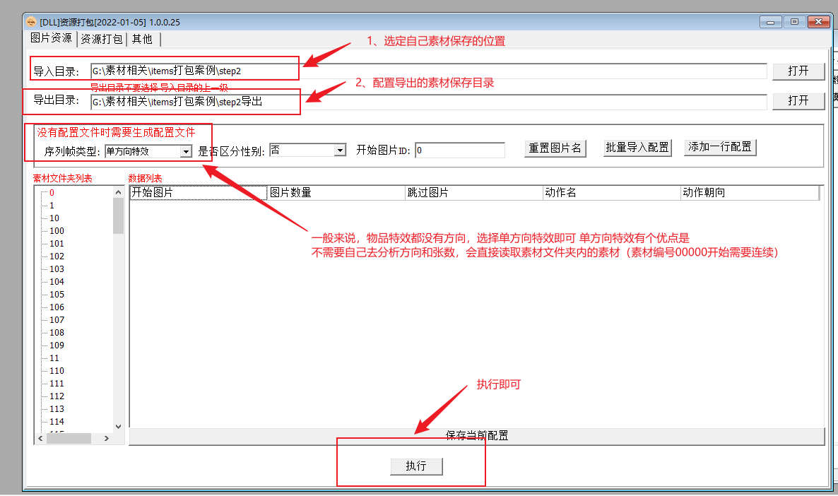
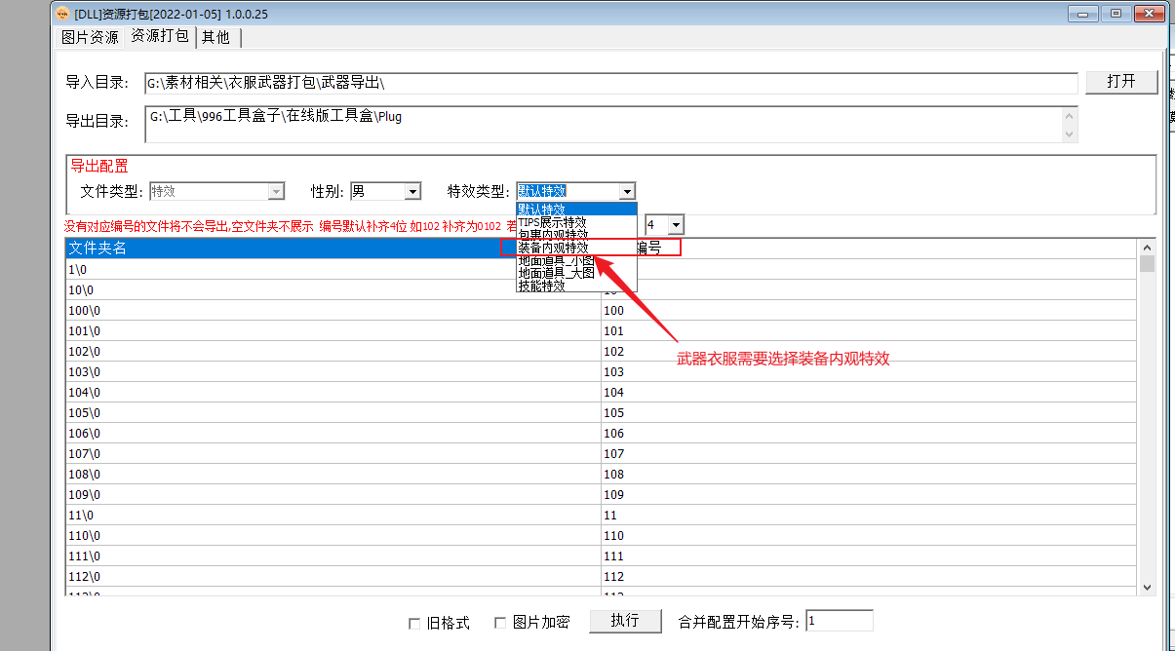
一般来说 ,内观特效合成后图集不会超过2000*2000,勾选旧格式打包就行。
如果超过了,用旧格式打包不出来，不勾选旧格式打包，则需要额外一个字段"counts": 张数
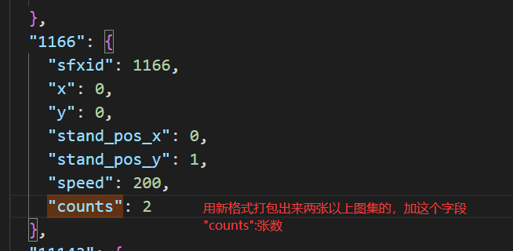
图集修改
翅膀名字开头为sfxwings
龙魂名字开头为sfxdragon
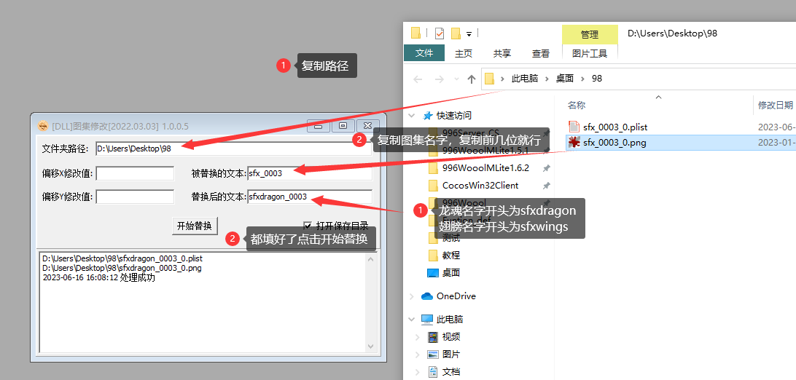

素材位置：
羽翼内观特效\dev\res\npc_main\sfx_inner\wings\
神龙之魂内观特效\dev\res\npc_main\sfx_inner\dragon\

配置文件：\dev\data_config\cfg_sequence_frame_in.json

- 配置示例
{"wings_33": { //wings_羽翼外观编号
"sfxid": 33, //素材编号
"x": -409, //偏移x
"y": 573, //偏移y
"stand_pos_x": 0, //锚点X
"stand_pos_y": 1, //锚点Y
"speed": 150, //播放间隔
"counts": 4 //新格式图集张数，至少两张以上
},"dragon_3": { //dragon_神龙之魂外观编号
"sfxid": 3, //素材编号
"x": -150, //偏移x
"y": 241, //偏移y
"stand_pos_x": 0, //锚点X
"stand_pos_y": 1, //锚点Y
"speed": 150 //播放间隔
}
}

手游法宝外观
- 路径：dev\anim\magicweapon
打包方式参考武器外观，新格式四位

